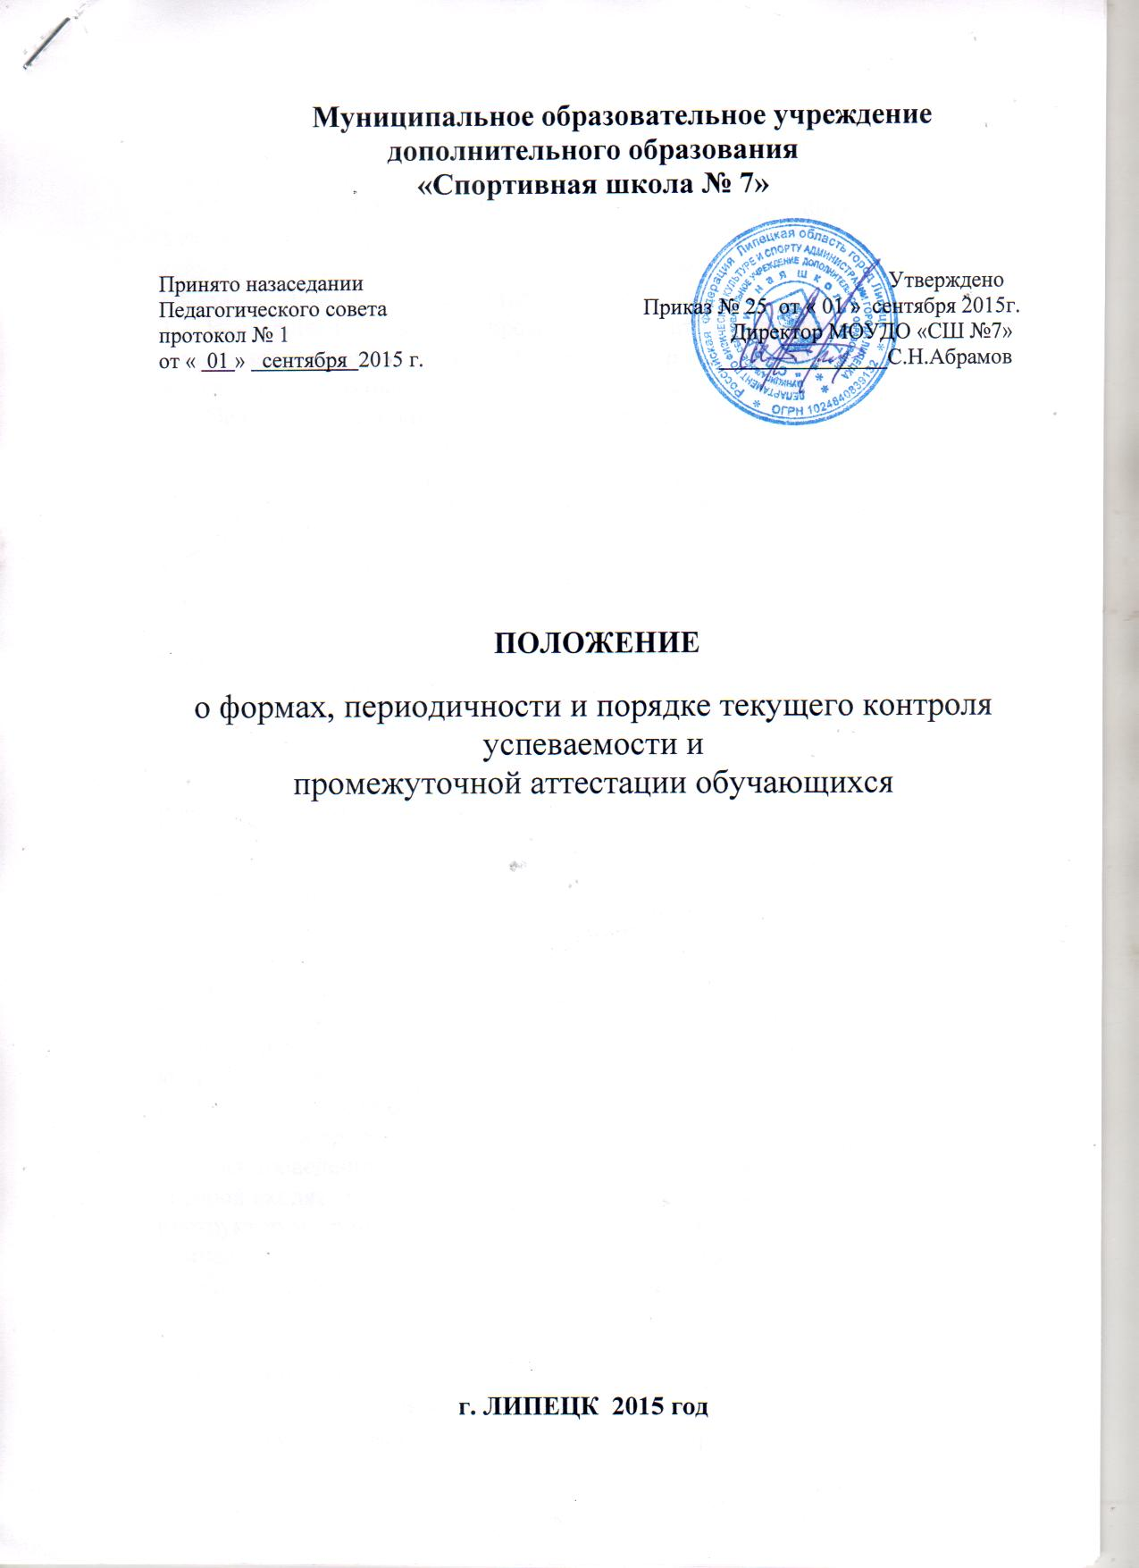

1. Общие положения
1.1. Настоящее Положение разработано в соответствии с Федеральным законом «Об образовании в Российской Федерации» No 273-ФЭ от 29.12.2012г., ФЗ «О физической культуре и спорте в Российской Федерации», Уставом школы и регламентирует формы, периодичность и порядок текущего контроля успеваемости и промежуточной аттестации
учащихся МОУДО «СШ №7» (далее - Учреждение).
1.2. Настоящее Положение о промежуточной аттестации учащихся принимается педсоветом школы, имеющим право вносить в него свои изменения и дополнения, и утверждается приказом директор Учреждения.
1.3. Целью текущего контроля и промежуточной аттестации являются:
• Обеспечение социальной защиты обучающихся, соблюдение их прав и свобод в части регламентации учебной загруженности в соответствии с санитарными правилами и нормами, уважения их личности и человеческого достоинства.
• Установление фактического уровня теоретических знаний и практических умений по предметам обязательного компонента учебного плана.
• Соотнесение этого уровня с требованиями образовательных программ.
• Контроль над выполнением учебных программ и календарно-тематического графика изучения учебных предметов.
2. Текущий контроль успеваемости и промежуточная аттестация учащихся
2.1. К проведению аттестации допускаются все обучающиеся спортивной школы, не имеющие медицинские противопоказания.
2.2. Проведение аттестации проводится в конце учебного года (май, июнь).
2.3. Формой проведения аттестации обучающихся является сдача контрольных нормативов (Приложение No 1).
2.4. Сроки и форма проведения контрольных нормативов устанавливаются
педагогическим советом, исходя из учебного плана, годового календарного учебного графика и утверждаются приказом директора учреждения.
2.5. Тренеры-преподаватели не позднее, чем за 2 месяца до начала проведения контрольных нормативов доводят до сведения обучающихся конкретный перечень контрольных нормативов.
2.6. Учащиеся, не прошедшие аттестацию в соответствии с графиком, аттестуются в другие сроки, которые устанавливаются дополнительно.
2.7. Для проведения аттестации учащихся создается комиссия, в состав которой входят: заместитель директора по учебно-воспитательной работе, инструктор-методист, старший тренер-преподаватель отделения. Состав комиссии утверждается приказом директора учреждения.
2.8. По окончании учебного года учащиеся сдают контрольные нормативы, которые оцениваются по пятибалльной системе (Приложение No 2).
2.9. Результаты контрольно-переводных испытаний заносятся в протокол (Приложение No3).
2.10. Сроки проведения контрольных нормативов устанавливается педагогическим советом.

3. Порядок оформления результатов аттестации.
3.1. Результаты аттестации фиксируются в протоколах сдачи контрольных нормативов и являются отчетными документами, которые хранятся в учебной части учреждения.
3.2. Результаты промежуточной аттестации и текущего контроля учащихся заносятся в личные дела учащихся.
3.3. Результаты аттестации являются основанием для решения вопроса о
повторном обучении на данном этапе (на 1 год) или завершения обучения учащихся на данном этапе.
3.4. При завершении обучения на данном этапе, обучающему может быть выдана справка соответствующего образца.

ПРИЛОЖЕНИЕ № 1
КОНТРОЛЬНЫЕ НОРМАТИВЫ
промежуточной аттестации по общей и специальной физической подготовке для велосипедистов на этапе начальной подготовки 1-2- года обучения
№ | Контрольное упражнение | МАЛЬЧИКИ
 | Баллы | «3» | «4» | «5»
1 | Бег 800 м | 5.30 | 5.15 | 5.00
2 | Прыжок в длину с места | 120 | 140 | 165 и больше
3 | Подтягивание | 5 | 10 | 15 и больше
4 | Индивидуальная гонка 5 км | 9.50 | 9.15 | 9.00
№ | Контрольное упражнение | ДЕВОЧКИ
 | Баллы | «3» | «4» | «5»
1 | Бег 800 м | 5.40 | 5,30 | 5.15
2 | Прыжок в длину с места | 110 | 130 | 150 и больше
3 | Сгибание и разгибание рук в упоре лежа, раз | 6 | 8 | 10 и больше
4 | Индивидуальная гонка 5 км | 10.50 | 10.15 | 10.00

КОНТРОЛЬНЫЕ НОРМАТИВЫ
промежуточной аттестации по общей и специальной физической подготовке для велосипедистов 1-2- года обучения на тренировочном этапе
№ | Контрольные нормативы (тест) |  |  | ДЕВОЧКИ
 | Баллы |  |  | «3» |  | «4» |  | «5»
 | Года обучения |  |  | 1 | 2 | 1 | 2 | 1 | 2
1 | Бег |  | 60 метров | 13,8 | 13,4 | 12,8 | 12,4 | 10,8 | 10,4
2 |  |  | 1500 метров | 8.00 | 7.40 | 7.30 | 7.15 | 7.15 | 7,00
3 | Прыжок в длину с места |  |  | 135 и ниже | 150 и ниже | 135-166 | 150-179 | 167 | 180
4 | Отжимание от пола |  |  | 8 | 10 | 12 | 14 | 15 | 20
5 | 10 км | Индивидуальная гонка |  | 20,30 | 19,30 | 20,15 | 19,15 | 20,00 | 19,00
6 | 5-кратный прыжок с места |  |  | 820 | 900 | 850 | 950 | 900 | 1000

КОНТРОЛЬНЫЕ НОРМАТИВЫ
промежуточной аттестации по общей и специальной физической подготовке для велосипедистов 1-2- года обучения на тренировочном этапе
№ | Контрольные нормативы (тест) |  |  | ЮНОШИ
 | Баллы |  |  | «3» |  | «4» |  | «5»
 | Года обучения |  |  | 1 | 2 | 1 | 2 | 1 | 2
1 | Бег |  | 60 метров | 21,3 | 20,6 | 18,3 | 17,6 | 15,3 | 14,6
2 |  |  | 1500 метров | 4,20 | 4,05 | 4,05 | 3.45 | 3,45 | 3,25
3 | Прыжок в длину с места |  |  | 140 | 155 | 160 | 170 | 190 | 203
4 | Подтягивание |  |  | 8 | 10 | 12 | 14 | 15 | 20
5 | 10 км | Индивидуальная гонка |  | 18.00 | 17.00 | 17.45 | 16.45 | 17.30 | 16.30
6 | 5-кратный прыжок с места |  |  | 900 | 950 | 950 | 1000 | 1000 | 1100

КОНТРОЛЬНЫЕ НОРМАТИВЫ
промежуточной аттестации по общей и специальной физической подготовке для велосипедистов 3-5 года обучения на тренировочном этапе
№ | Контрольные нормативы (тест) |  |  | ДЕВУШКИ
 | Баллы |  |  | «3» |  |  | «4» |  |  | «5»
 | Года обучения |  |  | 3 | 4 | 5 | 3 | 4 | 5 | 3 | 4 | 5
1 | Бег |  | 60 метров | 13,0 | 12,5 | 12,0 | 12,0 | 11,5 | 11,0 | 10,5 | 10.0 | 9,5
2 |  |  | 1500 метров | 7.30 | 7.00 | 7.00 | 7.00 | 6.45 | 6.45 | 6.45 | 6.30 | 6.30
3 | Прыжок в длину с места |  |  | 145 и ниже | 155 и ниже | 160 и ниже | 160-180 | 165-185 | 175-190 | 180-191 | 185-200 | 190-208
4 | Отжимание от пола |  |  | 10 | 12 | 14 | 15 | 16 | 20 | 15 | 16 | 20
5 | 7-кратный прыжок с места |  |  | 1140 | 1200 | 1250 | 1240 | 1300 | 1356 | 1340 | 1400 | 1456
6 | 10 км | Индивидуальная гонка |  | 20.00 | 19.00 | - | 19.00 | 18.00 | - | 18.00 | 17.00 | -
 | 20 км | Индивидуальная гонка |  | - | - | 34.00 | - | - | 33.00 | - | - | 32.30

КОНТРОЛЬНЫЕ НОРМАТИВЫ
промежуточной аттестации по общей и специальной физической подготовке для велосипедистов 3-5 года обучения на тренировочном этапе
№ | Контрольные нормативы (тест) |  |  | ЮНОШИ
 | Баллы |  |  | «3» |  |  | «4» |  |  | «5»
 | Года обучения |  |  | 3 | 4 | 5 | 3 | 4 | 5 | 3 | 4 | 5
1 | Бег |  | 60 метров | 10.5 | 10.2 | 9.7 | 10.0 | 9.7 | 9.5 | 9.5 | 9.2 | 8.9
2 |  |  | 1500 метров | 7.00 | 6.45 | 6.35 | 6.30 | 6.15 | 6.15 | 6.15 | 6.00 | 6.00
3 | Прыжок в длину с места |  |  | 160 | 175 | 180 | 180 | 190 | 200 | 216 | 228 | 240
4 | Подтягивание |  |  | 10 | 11 | 12 | 10 | 11 | 12 | 10 | 11 | 12
5 | 7-кратный прыжок с места |  |  | 1240 | 1300 | 1350 | 1340 | 1400 | 1456 | 1440 | 1500 | 1556
6 | 10 км | Индивидуальная гонка |  | 17.30 | 17.00 | - | 16.30 | 16.00 | - | 15.30 | 15.00 | -
 | 20 км | Индивидуальная гонка |  | - | - | 30.00 | - | - | 29.00 | - | - | 28.00

НОРМАТИВЫ
по общей и специальной физической подготовке для приема в группу начальной подготовки
№ | Физическое качество |  | Мальчики | Девочки
1 | Быстрота | Бег 30м | Не более 6,8 с | Не более 7,0 с
2 | Скоростно-силовые качества | Прыжок в длину с места | Не менее  120 см | Не менее  110 см
 |  | Метание теннисного мяча с места | Не менее 14м | Не менее 10 м

Контрольные нормативы
Отделения «велоспорта»
ИТОГОВОЙ АТТЕСТАЦИИ
по общей и специальной физической подготовке
№ | Контрольные упражнения | ДЕВУШКИ | ЮНОШИ
1 | Бег 60м | Не более 11,1 | -
 | Бег 100м | - | Не более 19,2
2 | БЕГ 1500м | 6.15 | 5.45
3 | Прыжок в длину с места | Не менее 185 | Не менее 210
4 | Индивидуальная гонка 20 км | 31.30 | 27.00

КОНТРОЛЬНЫЕ НОРМАТИВЫ
промежуточной аттестации по общей и специальной физической подготовке для лыжников-гонщиков на этапе начальной подготовки 1-2 года обучения
№ | Контрольное упражнение | ДЕВОЧКИ
 | Баллы | «3» | «4» | «5»
1 | Бег 800 м | 5.40 | 5.30 | 5.15
2 | Прыжок в длину с места | 110 | 130 | 150 и больше
3 | Отжимание от пола | 6 | 8 | 10 и больше
4 | Лыжи- Классический ход (1 км) | 9.50 | 9.20 | 8.50
5 | 5-кратный прыжок с места | 550 | 650 | 750
№ | Контрольное упражнение | МАЛЬЧИКИ
 | Баллы | «3» | «4» | «5»
1 | Бег 800 м | 5.30 | 5,15 | 5.00
2 | Прыжок в длину с места | 120 | 140 | 165 и больше
3 | Отжимание от пола | 10 | 15 | 25 и больше
4 | Лыжи- Классический ход (1 км) | 7.40 | 7.20 | 6.59
5 | 5-кратный прыжок с места | 600 | 700 | 800

КОНТРОЛЬНЫЕ НОРМАТИВЫ
промежуточной аттестации по общей и специальной физической подготовке для лыжников-гонщиков 1-2- года обучения на тренировочном этапе
№ | Контрольные нормативы (тест) |  |  | ДЕВОЧКИ
 | Баллы |  |  | «3» |  | «4» |  | «5»
 | Года обучения |  |  | 1 | 2 | 1 | 2 | 1 | 2
1 | Бег |  | 60 метров | 13,8 | 13,4 | 12,8 | 12,4 | 10,8 | 10,4
2 |  |  | 800 метров | 4.15 | 3.55 | 3.55 | 3.35 | 3.35 | 3.20
3 | Прыжок в длину с места |  |  | 135 и ниже | 150 и ниже | 135-166 | 150-179 | 167 | 180
4 | Кросс 2 км |  |  | - | 12.00 | - | 11.00 | - | 9.50
5 | Отжимание от пола |  |  | 8 | 10 | 12 | 14 | 15 | 20
6 | 5 км | Классический ход |  | 26.15 | 25.00 | 25.00 | 23.00 | 24.00 | 22.00
 |  | Свободный ход |  | 25.55 | 23.15 | 24.20 | 22.10 | 23.30 | 21.00
7 | 5-кратный прыжок с места |  |  | 820 | 900 | 850 | 950 | 900 | 1000

КОНТРОЛЬНЫЕ НОРМАТИВЫ
промежуточной аттестации по общей и специальной физической подготовке для лыжников-гонщиков 1-2- года обучения на тренировочном этапе
№ | Контрольные нормативы (тест) |  |  | ЮНОШИ
 | Баллы |  |  | «3» |  | «4» |  | «5»
 | Года обучения |  |  | 1 | 2 | 1 | 2 | 1 | 2
1 | Бег |  | 100 метров | 21,3 | 20,6 | 18,3 | 17,6 | 15,3 | 14,6
2 |  |  | 1000 метров | 4,20 | 4,05 | 4,05 | 3.45 | 3,45 | 3,25
3 | Прыжок в длину с места |  |  | 140 | 155 | 160 | 170 | 190 | 203
4 | Отжимание от брусьев |  |  | 8 | 10 | 12 | 14 | 15 | 20
5 | Кросс 3 км |  |  | - | 14.00 | - | 13.00 | - | 12.00
6 | 5 км | Классический ход |  | 25.00 | 22.30 | 23.25 | 21.00 | 21.00 | 19.00
 |  | Свободный ход |  | 23.00 | 18.40 | 22.10 | 17.10 | 20.00 | 18.00
7 | 5-кратный прыжок с места |  |  | 900 | 950 | 950 | 1000 | 1000 | 1100

КОНТРОЛЬНЫЕ НОРМАТИВЫ
промежуточной аттестации по общей и специальной физической подготовке для лыжников-гонщиков 3-5 года обучения на тренировочном этапе
№ | Контрольные нормативы (тест) |  |  | ДЕВУШКИ
 | Баллы |  |  | «3» |  |  | «4» |  |  | «5»
 | Года обучения |  |  | 3 | 4 | 5 | 3 | 4 | 5 | 3 | 4 | 5
1 | Бег |  | 60 метров | 13,0 | 12,5 | 12,0 | 12,0 | 11,5 | 11,0 | 10,0 | 9,5 | 9,0
2 |  |  | 800 метров | 3,45 | 3,30 | 3,20 | 3,25 | 3,10 | 3,00 | 3,05 | 2,50 | 2,40
3 | Прыжок в длину с места |  |  | 145 и ниже | 155 и ниже | 160 и ниже | 160-180 | 165-185 | 170-190 | 191 | 200 | 208
4 | Отжимание от пола |  |  | 10 | 12 | 14 | 15 | 16 | 20 | 15 | 16 | 20
5 | Кросс 2 км |  |  | 13.00 | 12.30 | 12.00 | 10.30 | 10.00 | 9.45 | 9.15 | 8.45 | 8.20
6 | 10-кратный прыжок с места |  |  | 1600 | 1650 | 1700 | 1800 | 1850 | 1900 | 1900 | 2000 | 2080
7 | 5 км | Свободный ход |  | 21.45 | 22.00 | 21.30 | 21.30 | 20.00 | 19.00 | 20.30 | 19.00 | 18.00
 | 5 км | Классический ход |  | 22.45 | 22.00 | 21.30 | 21.30 | 20.00 | 19.00 | 20.30 | 19.00 | 18.00

КОНТРОЛЬНЫЕ НОРМАТИВЫ
промежуточной аттестации по общей и специальной физической подготовке для велосипедистов 3-5 года обучения на тренировочном этапе
№ | Контрольные нормативы (тест) |  |  | ЮНОШИ
 | Баллы |  |  | «3» |  |  | «4» |  |  | «5»
 | Года обучения |  |  | 3 | 4 | 5 | 3 | 4 | 5 | 3 | 4 | 5
1 | Бег |  | 60 метров | 20,1 | 19,5 | 19,2 | 17,1 | 16.5 | 16.2 | 14.1 | 13.5 | 13.2
2 |  |  | 1000 метров | 4,00 | 3,55 | 3,45 | 3.45 | 3.35 | 3.25 | 3.25 | 3.15 | 3.05
3 | Прыжок в длину с места |  |  | 160 | 175 | 180 | 180 | 190 | 200 | 216 | 228 | 240
4 | Кросс 3 км |  |  | 14,00 | 13,50 | 13,40 | 12.50 | 12.10 | 11.50 | 11.20 | 10.45 | 10.20
5 | Отжимание от брусьев |  |  | 10 | 12 | 14 | 15 | 16 | 20 | 15 | 16 | 20
6 | 10-кратный прыжок с места |  |  | 1600 | 1750 | 1800 | 1800 | 1900 | 2000 | 2150 | 2200 | 2400
7 | 5  км | Классический ход |  | 21,30 | 21,00 | 19,40 | 19.55 | 19.37 | 17.30 | 17.26 | 16.40 | 16.00
 |  | Свободный ход |  | 20,00 | 18,30 | 19.12,7 | 19.12 | 17.00 | 16.54 | 17.00 | 16.10 | 15.10
8 | 10  км | Классический ход |  | 45,00 | 43,19 | 41,12 | 43.19 | 41.12 | 36.24 | 37.20 | 35.00 | 33.10
 |  | Свободный ход |  | 42,00 | 41,20 | 39.57,6 | 41.04 | 39.57 | 35.00 | 35.00 | 33.00 | 31.10

НОРМАТИВЫ
по общей и специальной физической подготовке для приема в группу начальной подготовки
№ | Физическое качество |  | Мальчики | Девочки
1 | Быстрота | Бег 30м | Не более 6,8 с | Не более 7,0 с
2 | Скоростно-силовые качества | Прыжок в длину с места | Не менее  120 см | Не менее  110 см
 |  | Метание теннисного мяча с места | Не менее 14м | Не менее 10 м

Контрольные нормативы
Отделения «Лыжные гонки»
ИТОГОВОЙ АТТЕСТАЦИИ
по общей и специальной физической подготовке
№ | Контрольные упражнения | ДЕВУШКИ | ЮНОШИ
1 | Бег 60м | Не более 11,1 | -
 | Бег 100м | - | Не более 19,2
2 | Прыжок в длину с места | Не менее 185 | Не менее 210
3 | Классический ход (3 км) | 12,00 и ниже | -
 | Классический ход (5 км) | - | 18,16 и ниже
 | Коньковый ход (3 км) | 11,42 и ниже | -
 | Коньковый ход (5 км) | - | 17,10 иниже

Приложение № 3

П Р О Т О К О Л Приказ________
от________________
контрольно-переводных испытаний по ОФП и СФП уч-ся_______________________________ года обучения

№  п/п | Ф.И.  спортсмена | Год рожд. | Разряд | ОФП |  |  |  |  |  |  |  | С Ф П |  | Оценка | Перев.
 |  |  |  | бег ____ |  | прыжок  с/места |  | ___- крат. прыжок |  | кросс
1.
2.
3.
4.
5.
6.
7.
8.
9.
10.
11.
12.
13.
14.
15.

Тренер-преподаватель__________________ Зам.директора __________

